**ITBoard**

**详细设计文档**

| 版本号 | 开始日期 | 结束日期 | 修改者 | 说明 | 状态 |
| --- | --- | --- | --- | --- | --- |
| 1.0 | 2019/07/30 | 2019/07/30 | 孙俊林 | 更新数据库设计 | 初稿 |
|  |  |  |  |  |  |
|  |  |  |  |  |  |
|  |  |  |  |  |  |
|  |  |  |  |  |  |
|  |  |  |  |  |  |
|  |  |  |  |  |  |
|  |  |  |  |  |  |

基础表

* 1. 人员表

Z02_S_PERINF

|  |  |  |  |
| --- | --- | --- | --- |
| 字段名 | 中文名 |  |  |
| ZPERNR | SapId |  |  |

其他字段参考Z02_S_PERINF

Z02_S_ORG

|  |  |  |  |
| --- | --- | --- | --- |
| 字段名 | 中文名 |  |  |
| ZZ_ORG_ID | 组织ID |  |  |

其他字段参考Z02_S_ORG

* 1. 一级资源

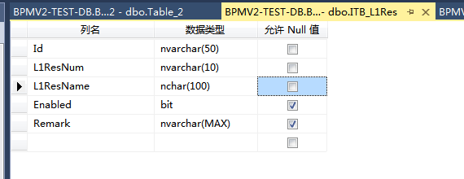

ITB_L1Res:

|  |  |  |  |
| --- | --- | --- | --- |
| 字段名 | 中文名 |  |  |
| Id | 主键ID |  |  |
| L1ResNum | 一级资源编号 |  |  |
| L1ResName | 一级资源名称 |  |  |
| Enabled | 是否启用 |  |  |
| Remark | 备注 |  |  |

* 1. 二级资源

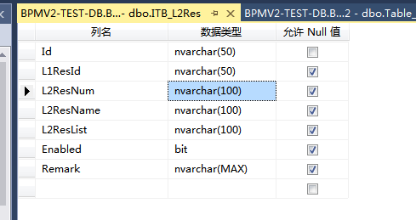

ITB_L2Res

|  |  |  |  |
| --- | --- | --- | --- |
| 字段名 | 中文名 | 关联表 | 关联字段 |
| Id | 主键ID |  |  |
| L1ResId | 一级资源Id | ITB_L1Res | Id |
| L2ResNum | 二级资源编号 |  |  |
| L2ResName | 二级资源名称 |  |  |
| L2ResList | 二级资源清单 |  |  |
| Enabled | 是否启用 |  |  |
| Remark | 备注 |  |  |

* 1. F02业务领域

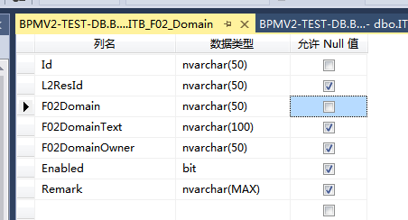

ITB_F02_Domain

|  |  |  |  |
| --- | --- | --- | --- |
| 字段名 | 中文名 | 关联表 | 关联字段 |
| Id | 主键ID |  |  |
| L2ResId | 2级资源Id | ITB_L2Res | Id |
| F02Domain | 业务领域 |  |  |
| F02DomianText | 业务领导文本 |  |  |
| F02DomainOwner | 业务领域负责人 | Z02_S_PERINF | ZPERNR |
| Enabled | 是否启用 |  |  |
| Remark | 备注 |  |  |

* 1. F01区域

ITB_F01_Area

|  |  |  |  |
| --- | --- | --- | --- |
| 中文名 | 字段 | 关联表 | 关联字段 |
| ID | Id |  |  |
| 二级资源编号 | L2ResId | ITB_L2Res | Id |
| F01区域 | F01Area |  |  |
| F01国家 | F01Nation |  |  |
| Site名称 | SiteName |  |  |
| 是否可用 | Enabled |  |  |
| 备注 | Remark |  |  |

* 1. A01UPS资源表
     1. 界面示意图

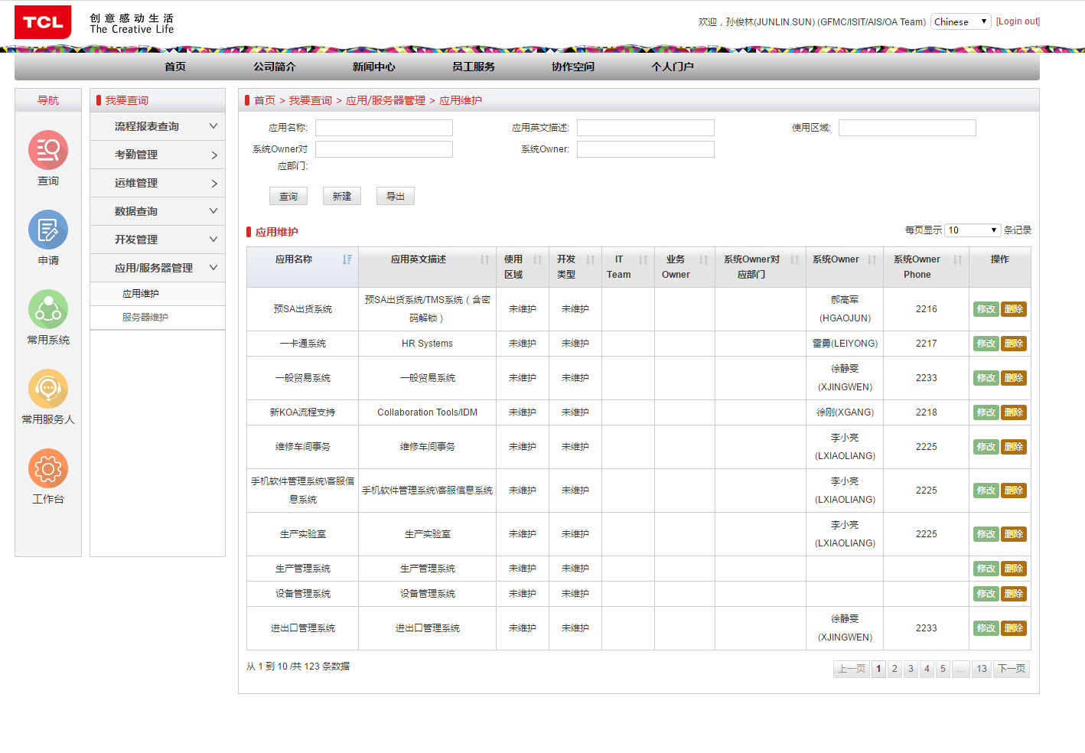

参考此布局，把所有列显示出来

查询条件：UPSName（文本输入），A01UPSOwner（弹出人员选择），F01区域（下拉选择），A03IDC名称（下拉选择）

* + 1. 功能整体需求
* 要有查询功能
* 要有导出功能，导出显示的列表
* 要有增删改查的功能
* 所有功能参照BPMV2后台维护界面标准
  + 1. 数据表设计

ITB_A01_UPSRes

|  |  |  |  |
| --- | --- | --- | --- |
| 中文名 | 字段 | 关联表 | 关联字段 |
| ID | Id |  |  |
| 二级资源编号 | L2ResId | ITB_L2Res | Id |
| A01UPS名称 | UPSName |  |  |
| F01区域 | F01Id | ITB_F01_Area | Id |
| 楼栋 | Building |  |  |
| 楼层 | Floor |  |  |
| UPS列表 | UPSList |  |  |
| 配电柜 | PowerCabinet |  |  |
| A01UPS管理Owner | A01UPSOwner | Z02_S_PERINF | ZPERNR |
| A03IDC名称 | A03Id | ITB_A03_Layout | Id |
| 是否可用 | Enabled |  |  |
| 备注 | Remark |  |  |

* 1. A02机柜

ITB_A02_Cabinet

|  |  |  |  |
| --- | --- | --- | --- |
| 中文名 | 字段名 | 关联表 | 关联字段 |
| ID | Id |  |  |
| 二级资源编号 | L2ResId | ITB_L2Res | Id |
| A02机柜名称 | CabinetName |  |  |
| F01区域 | F01Id | ITB_F01_Area | Id |
| 楼栋 | Building |  |  |
| 楼层 | Floor |  |  |
| 机柜列表 | CabinetList |  |  |
| A01Id | A01Id | IT**B_A01_UPS** | Id |
| A03Id | A03Id | ITB_A03_Layout | Id |
| A02机柜管理Owner | CabinetOwner | Z02_S_PERINF | ZPERNR |
| 是否可用 | Enabled |  |  |
| 备注 | Remark |  |  |

* 1. A03机房布局图

ITB_A03_Layout

|  |  |  |  |
| --- | --- | --- | --- |
| 中文名 | 字段名 | 关联表 | 关联字段 |
| 序号 | Id |  |  |
| 二级资源编号 | L2ResId | ITB_L2Res | Id |
| A03IDC名称 | IDCName |  |  |
| F01区域 | F01Id | ITB_F02_Area | Id |
| 楼栋 | Building |  |  |
| 楼层 | Floor |  |  |
| IDC列表 | IDCList |  |  |
| IDC图纸 | IDCDrawing |  |  |
| A03IDC管理Owner | IDCOwner | Z02_S_PERINF | ZPERNR |
| 是否可用 | Enabled |  |  |
| 备注 | Remark |  |  |

* 1. B01网络分类表

ITB_B01_Category

|  |  |  |  |
| --- | --- | --- | --- |
| 中文名 | 字段名 | 关联表 | 关联字段 |
| 序号 | Id |  |  |
| 二级资源编号 | L2ResId | ITB_L2Res | Id |
| B01网络分类简称 | CategoryShotName |  |  |
| B01网络分类名称 | CategoryName |  |  |
| B01网络分类说明 | CategoryDetail |  |  |
| 是否可用 | Enabled |  |  |
| 备注 | Remark |  |  |

权限管理

通过左侧导航入口控制权限

|  |  |  |
| --- | --- | --- |
| **功能** | **优先级** | **权限要求** |
| ISIT关键&所有应用服务可用性看板 | 1 | 全通讯公司可见 |
| ISIT用户服务SLA看板 | 1 | 全通讯公司可见 |
| ISIT用户网络可用性&性能看板 | 1 | 全通讯公司可见 |
| ISIT关键项目看板 | **1** | 全通讯公司可见 |
|  |  |  |
| ISIT资源数据模糊查询 | **2** | **全IT可见** |
| ISIT资源数据条件查询 | **2** | **全IT可见** |
|  |  |  |
| ISIT基础架构资源使用情况看板 | **3** | **IT主管及以上人员** |
| ISIT网络可用性&性能看板 | **3** | **IT主管及以上人员** |
| ISIT服务器可用性&性能看板 | **3** | **IT主管及以上人员** |
| ISIT云平台可用性&性能看板 | **3** | **IT主管及以上人员** |
| ISIT人力资源使用情况看板 | **3** | **IT主管及以上人员** |
| ISIT应用&能力资源使用情况看板 | **3** | **IT主管及以上人员** |
| ISIT KPI数据看板 | **3** | **IT主管及以上人员** |
|  |  |  |
| **A-IDC管理界面 3个** | **4** | **模块管理员** |
| A01UPS资源表 |  |  |
| A02机柜资源表 |  |  |
| A03机房布局图 |  |  |
| **B-网络管理界面 6个** | **4** | **模块管理员** |
| B01网络分类表 |  |  |
| B02网络资源表 |  |  |
| B03网络端口表 |  |  |
| B04公网IP表 |  |  |
| B05内网IP表 |  |  |
| B06内外网IP对应表 |  |  |
| **C-服务器&存储管理界面 6个** | **4** | **模块管理员** |
| C01服务器类型 |  |  |
| C02服务器类硬件清单 |  |  |
| C03服务器资源池 |  |  |
| C04应用单元 |  |  |
| C05存储设备清单 |  |  |
| C06公有云资源 |  |  |
| **D-应用管理界面 4个** | **4** | **模块管理员** |
| D01应用组件类型 |  |  |
| D02应用清单 |  |  |
| D03应用组件-内 |  |  |
| D04应用组件-公有云 |  |  |
| **E-人力&能力管理界面 5个** | **4** | **模块管理员** |
| E01岗位清单 |  |  |
| E02人员清单 |  |  |
| E03能力清单 |  |  |
| E04人员能力匹配 |  |  |
| E05关键应用能力匹配 |  |  |

关键应用&所有应用可用性看板

* 1. 界面示意图
* **页面示意图**

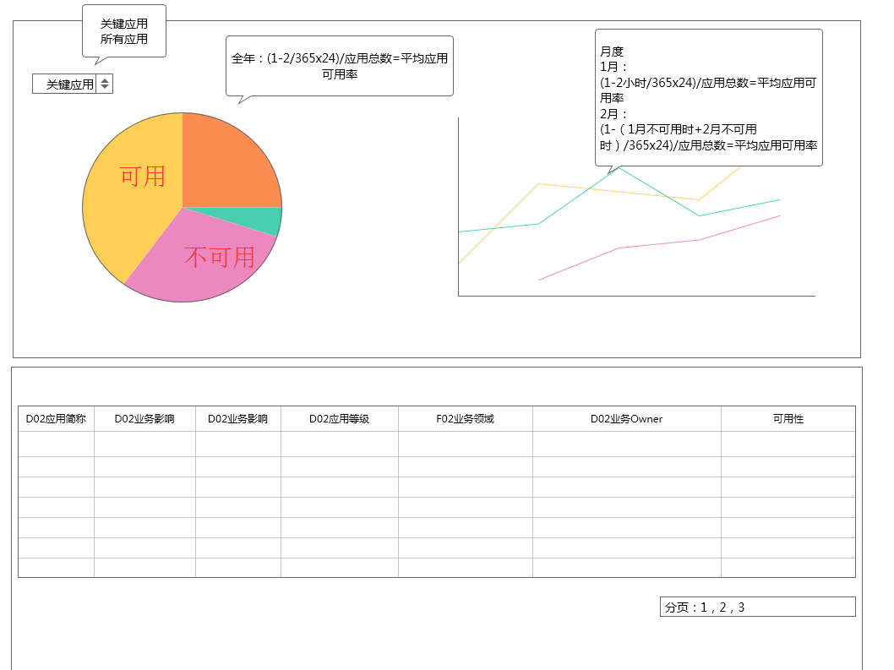

* 1. 功能整体需求
* 左上角可以选择下拉：关键应用和所有应用
* 饼图显示可用应用百分比和不可用应用百分比；
* 右上角显示拆线图，X轴为月份，Y轴为可用率
* 可用率计算，假设1月不可用时间为2小时，则2除全年可用时数365x24，(1-2/(365x24))/应用个数=平均应用可用率；
* 2月份计算要先累加1月的不可用时数
* 下面表格根据选择的下拉显示表格
* 表格可以定时刷新
  1. Excel导入数据（for 林梅）

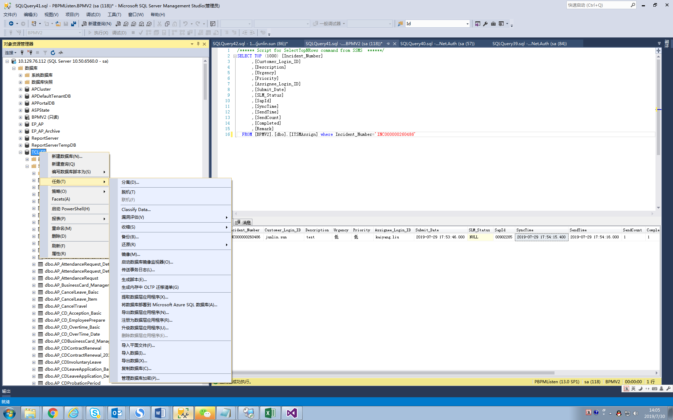

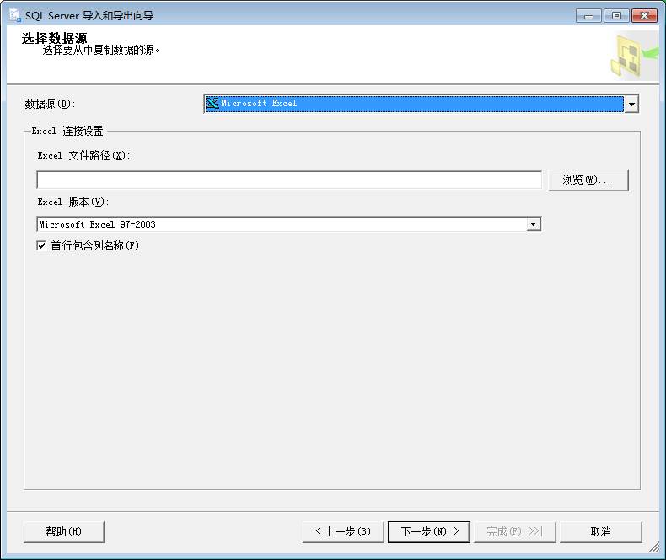

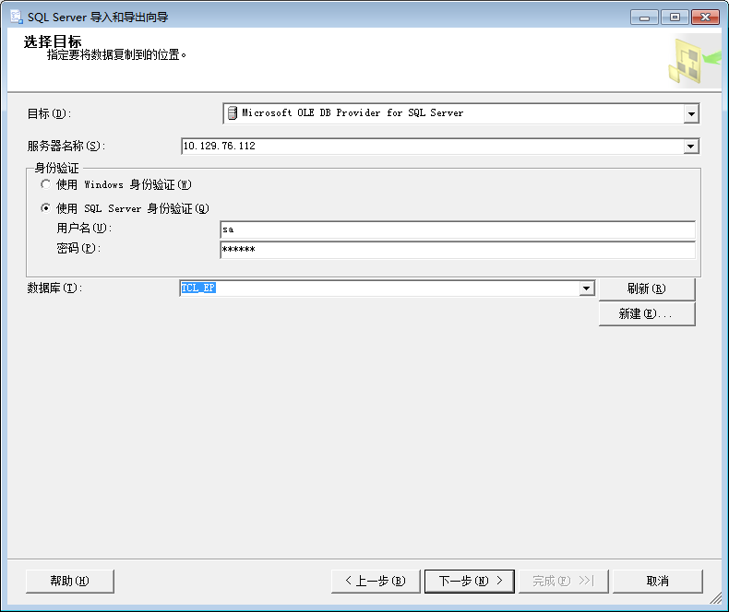

根据实际要求修改字段数据类型

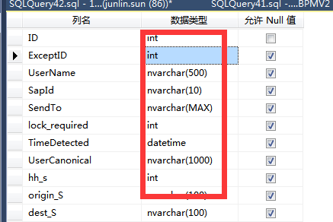

* 1. 字段描述

|  |  |  |  |  |
| --- | --- | --- | --- | --- |
| 字段名 | 英文名 | 关联表 | 关联字段 |  |
| ID | Id |  | 自增ID |  |
| 二级资源表ID | L2ResId | ITB_L2Res | Id |  |
| D02应用简称 | ShotName |  |  |  |
| D02可用性 | Usability |  |  |  |
| D02业务影响 | BuzImpact |  |  |  |
| D02范围影响 | ScopeImpact |  |  |  |
| D02应用等级 | AppLevel |  |  |  |
| D02应用等级理由 | AppLevelReson |  |  |  |
| 是否总部ISIT管理 | IsHQ |  |  |  |
| ISIT三级部门 | ISITL3 |  |  |  |
| D02应用描述 | AppDetail |  |  |  |
| D02应用版本 | AppVersion |  |  |  |
| D02应用领域 | D02Domain |  |  |  |
| F02业务领域 | F02Id | ITB_F02_Domain | Id |  |
| D02应用供应商 | AppSupplier |  |  |  |
| D02实施供应商 | ImplementSupplier |  |  |  |
| D02技术支持供应商 | TechSupplier |  |  |  |
| D02用户范围 | UserScope |  |  |  |
| D02上线时间 | OnlineTime |  |  |  |
| D02应用链接 | AppLink |  |  |  |
| D02业务Owner | BuzOwner | Z02_S_PERINF | ZPERNR |  |
| D02系统Owner | SystemOwner | Z02_S_PERINF | ZPERNR |  |
| 备注 | Remark |  |  |  |

* 1. 数据库设计

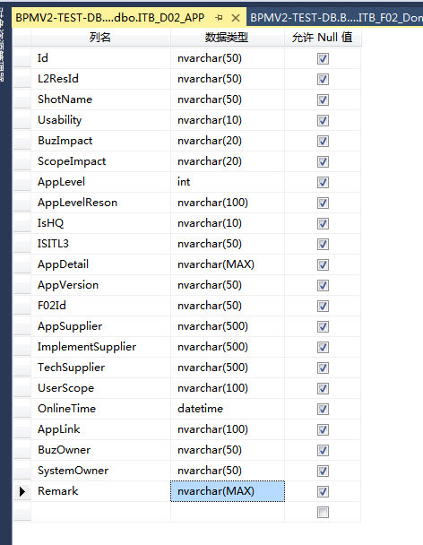

BuzOwner关联Z02_S_PERINF字段：ZPERNR

SystemOwner关联Z02_S_PERINF字段：ZPERNR

* 1. ER图

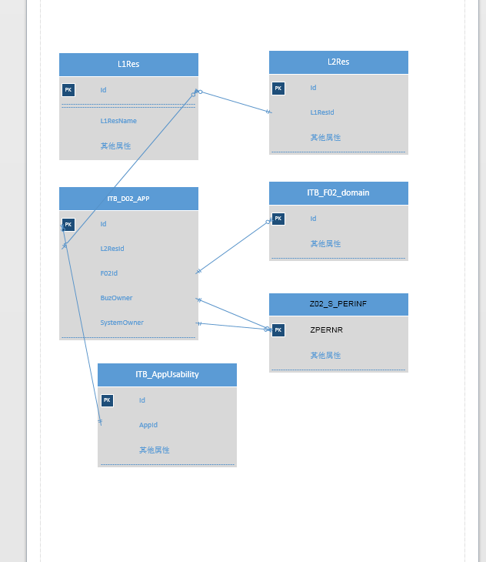

* 1. 集成第三方系统

集成SCOM，暂未启动测试

ISIT用户服务SLA看板

* 1. 界面示意图

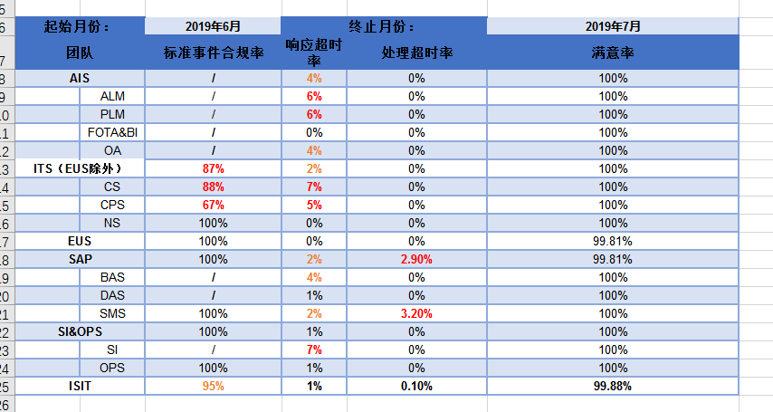

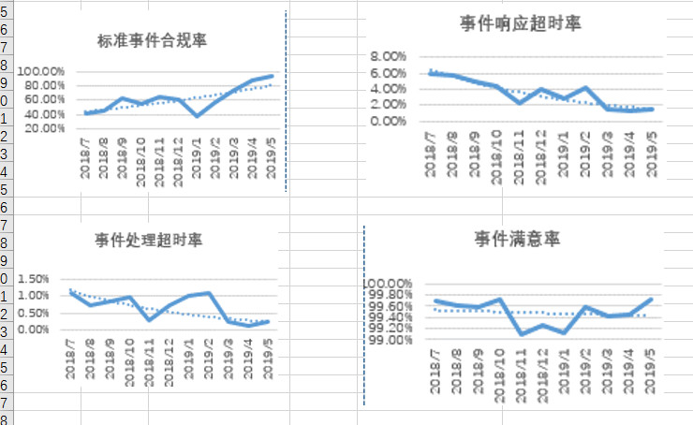

* 1. 功能整体需求
* 这个数据都能从BI那取到，标红标黄的规则也按照BI上的来。
* 默认起始和终止的月份都为上月，可手动调整。
* 对各团队做超链接，点开后跳转到右侧4个统计图的界面，展现4项KPI值的近半年的数据折线图，并添加趋势线。数据也都从BI取即可。
  1. 数据接口

逻辑参考存储过程ODSDW.[dbo].[RPT_ITSMKPIMonthISITKPI]

存储过程计算出来的值相除即可以得到报表中的值：

标准事件合规率=标准事件合规数/标准事件数

响应超时率=响应超时数/响应总数

处理超时率=事件处理超时数/事件处理数

满意率=事件满意数/事件反馈数

KPI目标值：标准事件合规率≥90%、响应超时率≤4%、处理超时率≤2%（EUS团队≤4%）、满意率≥99%（EUS团队≥95%）。

KPI挑战值：标准事件合规率=100%、响应超时率≤1%（EUS团队≤2%）、处理超时率≤1%（EUS团队=0%）、满意率≥99.5%（EUS团队≥99%）。

满足以上条件的团队视为当月KPI达标，6月KPI达标情况如下：（目标值未达标标红，挑战值未达标标黄）

ISIT用户网络可用性&性能看板

* 1. 界面示意图

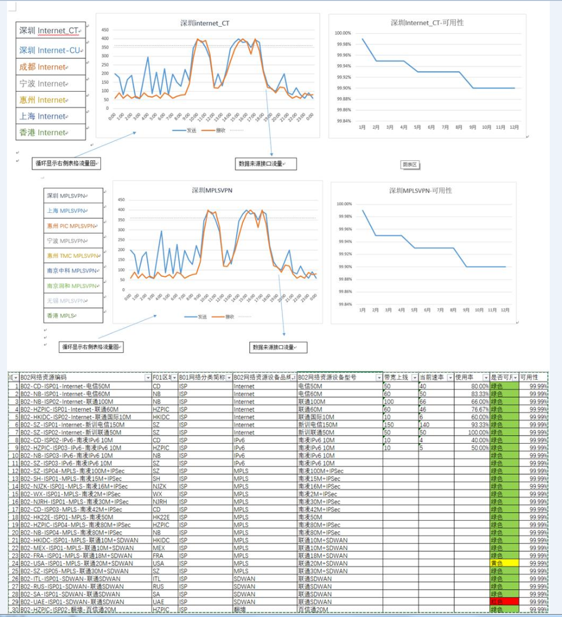

* 1. 功能整体需求
* 每隔5秒按地区取数据，循环不同地区，一个周期为35秒
* 左侧两个图是带宽图，X轴是时间，从0点到24点；Y轴是流量，单位：Mbit,y轴高度固定，比例按实际情况调整。

上面的图是Internet，下面的是各地内网互联专线

* 右侧的图可用性图，X轴是月，Y轴是可用率；

所以可用性图是往下降的趋势。

* 带宽上线：人工定义数字，是一个限值；
* 当前速率：由Zabbix读取过来，现在接口不通，暂时手工维护；
* 使用率：当前速率/带宽上线x100%
* 可用性

不可用时数是累加的，如8月，会把前面的不可能时间累加，再计算可用率。

当月不可用时数=(1-(1月不可用时数+n月不可用时数)/365x24)x100%

1<=n<=12

* 是否可用：Zabbix检测到数据传输过来，绿色代表正常，数据0，红色代表线路断开，数据1，黄色代表异常（负载过高，超过95%；丢包率过高；高延迟），数据为2.
  1. 字段描述

ITB_B02_NetworksRes

|  |  |  |  |
| --- | --- | --- | --- |
| 中文名 | 字段名 | 关联表 | 关联字段 |
| ID | Id |  |  |
| 二级资源编号 | L2ResId |  |  |
| B02网络资源编码 | ResCode |  |  |
| F01区域 | F01Id | ITB_F01_Area | Id |
| B01Id | B01Id | ITB_B01_Category | Id |
| B02网络资源设备序号 | DeviceNum |  |  |
| B02网络资源设备品牌 | DeviceBrand |  |  |
| B02网络资源设备型号 | DeviceType |  |  |
| B02网络资源设备序列号 | DeviceSeriesNum |  |  |
| A02机柜名称 | A02Id | ITB_A02_Cabinet | Id |
| B02网络资源管理Owner | B02Owner | Z02_S_PERINF | ZPERNR |
| 带宽上线 | Bandwidth |  |  |
| 当前速率 | CurrentSpeed |  |  |
| 可用性 | Usability |  |  |
| 是否可用 | Availability |  |  |
| 是否启用 | Enabled |  |  |
| 备注 | Remark |  |  |

ITB_B02_NetworksData

|  |  |  |  |
| --- | --- | --- | --- |
| 中文名 | 字段名 | 关联表 | 关联字段 |
| ID | Id |  |  |
| B02网络资源编码 | ResCode |  |  |
| 带宽上线 | Bandwidth |  |  |
| 当前速率 | CurrentSpeed |  |  |
| 可用性 | Usability |  |  |
| 是否可用 | Availability |  |  |
| 是否启用 | Enabled |  |  |
| 备注 | Remark |  |  |

* 1. 数据表设计

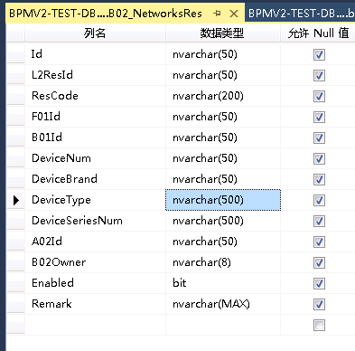

* 1. ER图

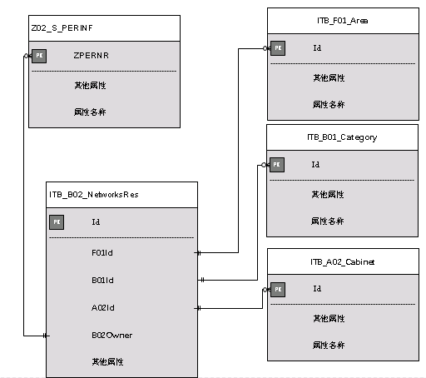

* 1. 第三方系统集成

与王威讨论后，需要集成Zabbix系统，但目前Zabbix只提供一个官网API目录 ，还不清楚怎么去取网络数据，调用哪个接口，以及调用示例。需要王威协调厂商帮助。

ISIT关键项目看板

* 1. 界面示意图

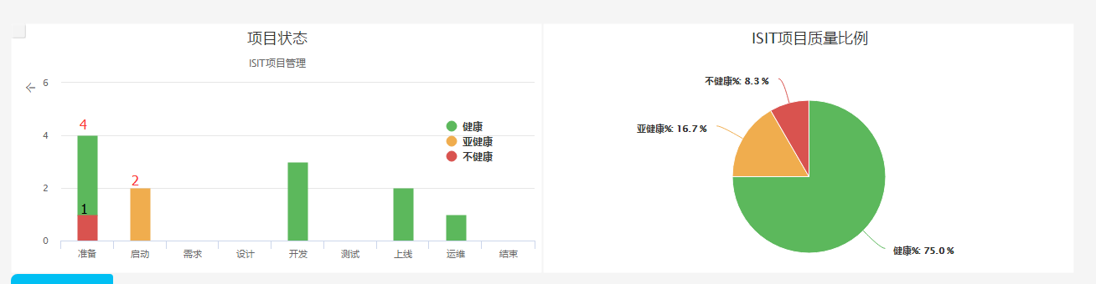

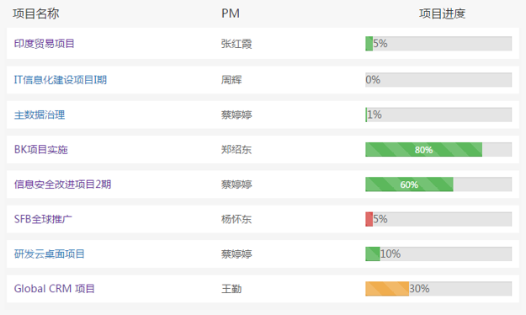

* 1. 功能整体需求
* 左侧显示关键项目列表，右侧显示图表。
* 根据进度百分比显示图形
  1. 字段描述

ITB_KeyProject

|  |  |  |  |
| --- | --- | --- | --- |
| 中文名 | 字段名 | 关联表 | 关联字段 |
| Id | Id |  |  |
| 项目名称 | ProjectName |  |  |
| 进度 | Progress |  |  |
| IT项目网站管理员 | Admins | Z02_S_PERINF | ZPERNR |
| IT项目成员 | Members | Z02_S_PERINF | ZPERNR |
| IT项目状态 | ProjectStatus |  |  |
| IT项目健康度 | Health |  |  |
| IT项目网站地址 | SiteUrl |  |  |
| IT项目描述 | Description |  |  |
| IT项目网站是否关闭 | Closed |  |  |
| 项目黑板报 | ProjectBoard |  |  |
| 计划开始 | PlanStart |  |  |
| 计划结束 | PlanEnd |  |  |
| 实际开始 | ActualStart |  |  |
| 实际结束 | ActualEnd |  |  |
| BU | BU |  |  |
| 里程碑 | Milestone |  |  |
| 当前状态 | CurrentStatus |  |  |
| 本月进度（阶段成果） | MonthResult |  |  |
| 偏差分析及解决方案（包括资源、进度、成本、范围等偏差分析和解决方案，以及预计完成时间） | AnalysisSolution |  |  |
| 下月具体计划 | NextPlan |  |  |
| 所需支持 | Support |  |  |

* 1. 数据表设计

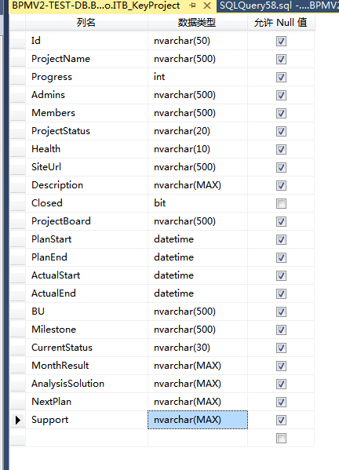

* 1. ER图

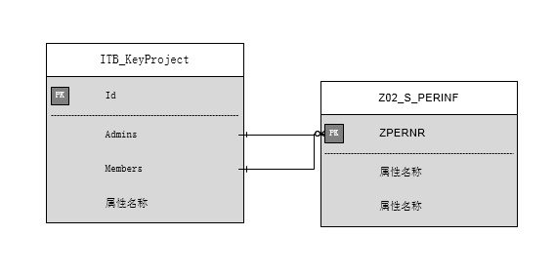

ISIT KPI数据看板

* 1. 界面需求

KPI考核前三排名（人工录入）

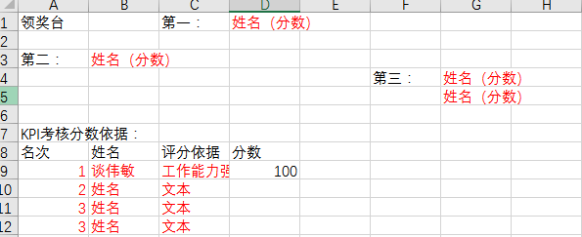

|  |  |  |  |
| --- | --- | --- | --- |
| 由于前三人数可能不止3位，所以高度需预留至少3个人的，这样就第一3个人，后面2名都为空缺。 | | | |
| 标红的部分都从上传的表中读取，格式与显示的部分一致。 |  |  |  |

KPI看板

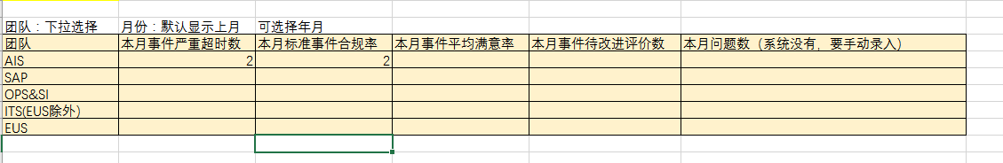

点击上表的数字，自动跳转下面相应的详细表格，对应以下四个表格。其中满意率和待改进评价数都是跳转到，以下平均满意率详细表格。

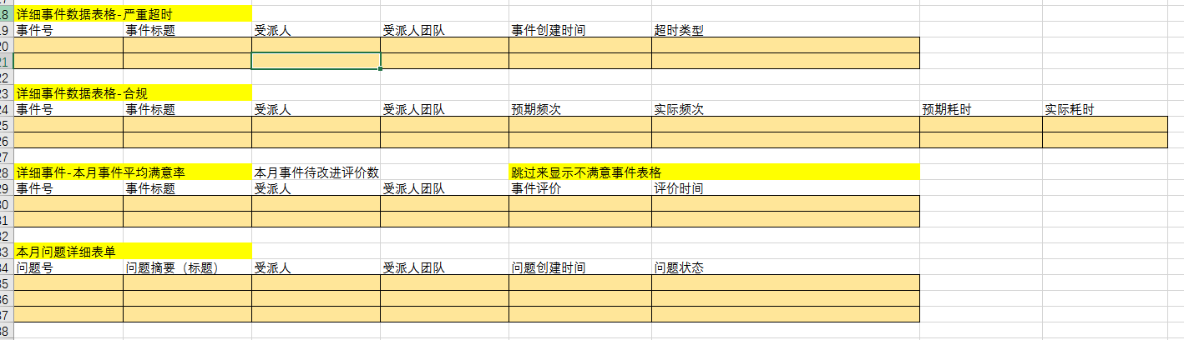

* 1. 字段描述

ITB_KPI_ Placing

|  |  |  |  |
| --- | --- | --- | --- |
| 中文名 | 字段名 | 关联表 | 关联字段 |
| ID | Id |  |  |
| 名次 | rank |  |  |
| SAPId | SAPId | Z02_S_PERINF | ZPERNR |
| 姓名 | Placing |  |  |
| 评分依据 | ScoringBasis |  |  |
| 分数 | Score |  |  |
| 是否可用 | Enabled |  |  |
| 备注 | Remark |  |  |

ITB_KPI_Problem

|  |  |  |  |
| --- | --- | --- | --- |
| 中文名 | 字段名 | 关联表 | 关联字段 |
| ID | Id |  |  |
| 问题号 | ProblemNum |  |  |
| 问题摘要 | Summary |  |  |
| 受派人 | Assigner | Z02_S_PERINF | ZPERNR |
| 受派人团队 | AssignedTeam | Z02_S_ORG | ZZ_ORG_ID |
| 问题创建时间 | CreateTime |  |  |
| 问题月份 | ProblemMonth |  |  |
| 问题状态 | Status |  |  |
| 是否可用 | Enabled |  |  |
| 备注 | Remark |  |  |

* 1. 数据接口
* 本月事件严重超时数：

select count(1) ,Month from [ODSDB].[dbo].[vw_OverDueMonthly] group by Month

详细也从这个表查[ODSDB].[dbo].[vw_OverDueMonthly] ，需要工单字段可通过事件单号关联[FrontDB].[dbo].[HPD_Help_Desk]

* 本月标准事件合规率:

select sum(case when [预期频率]=[实际频率]

--and abs([预期耗时]-[实际耗时])*1.0/[预期耗时]<=0.15

then 1 else 0 end)*1.0/count(1) value,

N'标准事件合规率' as Datatype,

1 as TypeID,

DM.Monthid,

cast(Year as nvarchar)+' '+Monthname as MonthName,

OrgLevel1,OrgLevel2,OrgLevel3,OrgLevel4

from ODSDB..StandardEventDetail SE

join ODSDB..DimQAPerson DT

on DT.QAPersonID=SE.QAPersonID

join ODSDB..DimMonth DM

on DM.[FromDate]=SE.[FromDate]

group by DM.Monthid,cast(Year as nvarchar)+' '+Monthname,

OrgLevel1,OrgLevel2,OrgLevel3,OrgLevel4

详细：

select * from ODSDB..StandardEventDetail SE where [预期频率]=[实际频率] 即为不合规，否则是合规

需要工单字段可通过字段‘ 新作业名称（摘要）’ 关联[FrontDB].[dbo].[HPD_Help_Desk]表[Description]

* 本月事件平均满意率：

select

case when sum((case when DDT.datatypeid in (16,17,18) then cast(Value as real) else 0.0 end ))>0 then

1.0*sum((case when DDT.datatypeid =16 then cast(Value as real) else 0.0 end ))/

sum((case when DDT.datatypeid in (16,17,18) then cast(Value as real) else 0.0 end )) else 0 end value,

N'事件满意率' as Datatype,

8 as TypeID,

DM.Monthid,

cast(Year as nvarchar)+' '+Monthname as MonthName,

OrgLevel1,OrgLevel2,OrgLevel3,OrgLevel4

from ODSDB..SurveyKPI WS

join ODSDB..DimMonth DM

on DM.monthID=WS.MonthID

join ODSDB..DimDataType DDT

on DDT.DataTypeID=WS.DataTypeID

join ODSDB..DimQAPerson DT

on DT.QAPersonID=WS.QAPersonID

where

DDT.DataTypeID in (16,17,18)

group by DM.Monthid,cast(Year as nvarchar)+' '+Monthname,

OrgLevel1,OrgLevel2,OrgLevel3,OrgLevel4

详细：待改进事件以及一般，（待改进评价数也可以从这里count获取）：

select IT.Incident_Number,DQ.OrgLevel4 Assignee,isnull(DQ.OrgLevel3,DQ.OrgLevel2) Team,dateadd(ss,IT.Create_Date,'1970-01-01 08:00:00') Create_Date,IT.Description,cChr_ScoreReason,

case when cChb_Score=3 then N'一般' when cChb_Score=4 then N'待改进' end Survey,cChb_Score

,'http://itsm.tclcom.com/arsys/servlet/ViewFormServlet?form=HPD:Help%20Desk&server=cnszitsmapp01&eid='+entry_id as URL

FROM FrontDB.[dbo].TCL_Questionnaire_Survey IT

join FrontDB.[dbo].HPD_Help_Desk HPD

on IT.Incident_Number=HPD.Incident_Number

join [ODSDB].[dbo].[DimQAPerson] DQ

on IT.cChr_AssigneeloginID=DQ.UserID

join ODSDB..DimMonth DM

on datepart(MONTH,dateadd(ss,IT.Create_Date,'1970-01-01 08:00:00') )=DM.Month

and DATEPART(YEAR,dateadd(ss,IT.Create_Date,'1970-01-01 08:00:00'))=DM.Year

and DM.FromDate>=cast(dateadd(d,-datepart(day,DQ.InDate)+1,DQ.InDate) as date)

and DM.FromDate<cast(dateadd(d,-datepart(day,isnull(DQ.TransferDate,'2099-01-01'))+1,isnull(DQ.TransferDate,'2099-01-01')) as date)

where IT.cChr_AssigneeloginID<>IT.Customer_Login_ID

and (cChb_Score in (3,4) )

and Categorization_Tier_1 <>'other equipment'--other

and Categorization_Tier_2 <>'others' --other

and Categorization_Tier_3 <>'other incident' --other

and HPD.Status<>'6' --取消